Ы.АЛТЫНСАРИННІҢ ПЕДАГОГИКАЛЫҚ ҚЫЗМЕТІ МЕН МҰРАСЫ

Наушабекова Шамшатгүл Абызбекқызы

Софиевка ауылы «ЖОББ» мемлекеттік

коммуналдық мекемесінің қазақ тілі мен

әдебиеті пәні мұғалімі

Біліктілік санаты: жоғары

Ұлы даланың дара ұстазы атанған Ы.Алтынсарин - кемеңгер ақын, қажырлы қоғам қайраткері, халық үшін қызмет еткен нағыз жазушы, ағартушы, тәлімгер ұстаз. Атасы Балғожа ел басқару ісінің шебері, би болған адам. Сондай көзі қарақты, білімді жан Ыбырайды жас кезінен- ақ адалдыққа,шешендікке тәрбие- лейді. Ыбырай да өте зерек, алғыр болып өседі.

Ұлтымыздың алғаш рет білім қоңырауын соққан ұлы ұстазы, ағартушы Ыбырай Алтынсарин 1841 жылы 20 қазанда Қостанай облысының Затобол ауданында дүниеге келген. Балғожа би Ыбырайды 1846 жылы Орынбордағы Шекара комиссиясы жанын- дағы мектепке жаздыртады, мектеп табалдырығын 1850 жылы аттайды. Сол мектепті 1857 жылы бітіріп шыққан Ыбырай атасының берген тәрбиесі мен мектептен алған білімін өз ұлтының балаларына, қазақ балаларының бойына сіңіруге бар ғұмырын арнады. Ыбырай Алтынсарин – бар саналы ғұмырын туған халқын өнер-білімді, жаңа заманның өркениетті, мәдениетті елдерінің қатарына қосу жолына арнаған көрнекті тұлға. Ол өзінің ағартушылық, педагогтік, ақын-жазушылық тарихи қызметі мен зор талантын, жан-жақты терең білімі мен қайрат-жігерін елдің жас ұрпағын оқытып, тәрбиелеуге, қазақ жерінде жаңа үлгідегі мектептер ашып, оқушыларды өз кезінің озық ғылымымен қаруландыруға, кәсіп түрлеріне үйретуге бағыттаған.

Ыбырай Алтынсарин - қазақ халқының тағдырына ерекше мән берген ұлы ағартушы-педагог.Ы.Алтынсариннің педагогикалық мұраларының негізгі идеялары- ның бірі – адамның өзара қарым – қатынасы, жастарды еңбекке баулу. Өзінің барлық педагогикалық теориясында жас жеткіншектердің ұлттық тәрбиесін қалыптастырып, жетілдіруде қазақ халқының ғасырлар бойы тәрбие саласында жиған бай тәжірибесін негізге алу қажет деген пікірді ұстанғандардың бірі. Ыбырай бұл жолда сан алуан кедергілер мен қиындықтарды жеңе отырып, үлкен жетістіктерге қол жеткізді, сөйтіп, туған халқының мақтан тұтатын ардақтысына айналды. 1859 жылдың тамызына дейін өзінің туған елінде тілмаштық қызмет атқарады. Қалада оқып, қазақ даласына беймәлім жаңалықтардан хабардар болып, ой-өрісі кеңейген зерделі бозбаланың екі жылдай елде болуы — қазақ қоғамының жағдайын тереңірек түсініп, жаңаша сезінуіне, өзіндік ойға келуіне мүмкіндік береді. Өз бетімен көп ізденіп, білім қорын молайта келе, Ыбырай тілмаш болуды емес, туған халқына пайдалырақ басқа бір қызмет істеуді мақсат етеді. Оның ынтасы ағартушылыққа ауады.

1960 жылы Орынбор бекінісінде (Торғай) қазақ балалары үшін мектеп ашу тапсырылады, сол мектепке орыс тілінің мұғалімі болып белгіленеді.

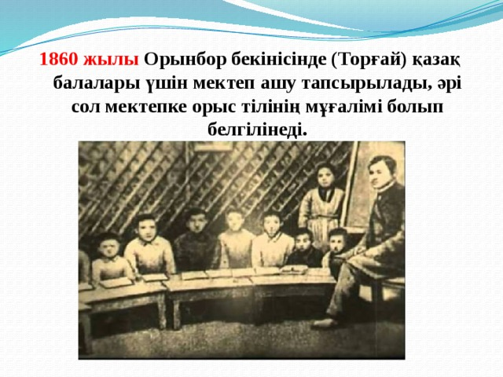1-сурет

1860 жылы Жайықтың шығысындағы қазақтар үшін төрт бастауыш мектеп ашылған кезде, Ыбырай өзі сұранып, Торғай мектебіне мұғалім болуға рұқсат алып, сонда келеді. Бірақ мектеп бірден ашыла қоймайды. Бұл аралықта, Ыбырай ел ішінде мектептің пайдасын түсіндіріп, біраз баланы өз үйінде оқытады. Торғай мектебі тек 1864 жылы ғана ашылады.

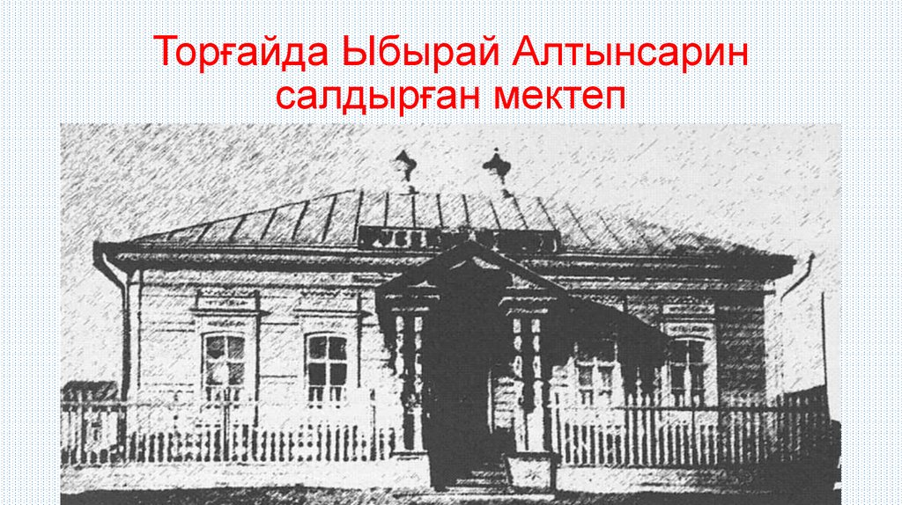 2-сурет

Ыбырай мектептегі сабақ пен тәрбие жұмысын сол кездегі орыс мектептері үлгісінде құрады. Сабақты қазақ тілінде жүргізе отырып, ол балаларға орыс тілін үйретуге, пән негізде- рінен білім беруге тырысады.Тәрбие жұмысын адамгершілігі мол, жаңа ұрпақ тәрбиелеп шығаруға бейімдейді. Қоғамдық әділетсіздік пен адам бойындағы ұнамсыз мінездерге қарсы күресу үшін, ол ел ішінде білім, өнер тарату ісін кеңейте беру керек деп ұғады. Сол ниетпен бар күш-жігерін мектеп ісіне, бала оқыту жүйесін жақсартуға жұмсайды, Петербург, Қазан қалаларына барады. Орыстың ағартушылық жүйесін, орыс ағартушыларының еңбектерін зерттейді. Ыбырай қазақ жастарын оқуға үндеумен қатар адамгершілікке, махаббат, достыққа, еңбекке, жігерлілікке, тапқырлыққа, халқын сүюге, адам деген ардақты есімді ақтай алатын тұлға болып шығуға үндеді.

Балаға жастай дұрыс тәрбие беру бүкіл дүниежүзіндегі педагог – ғалымдардың ертеден бері үлкен көңіл аударып, айрықша көтерген мәселесінің бірі десек, ХІХ ғасырдың екінші жартысында қазақ даласынан оларға үн қосушы бірінші қазақ педагогі Ыбырай Алтынсарин болды. Қазақ тілінде оқу құралдарын жасауды ойлайды. Ыбырай қазақ қыздарын оқыту ісіне де ерекше көңіл бөледі.Бұған ескішіл әдет-салттарға қарсы күрестің бір жолы есебінде қарайды,ол мектеп ашу ісімен ғана шек- теліп қалмайды. Оқулық мектепте қазақ балаларына білім мен тәрбие берудің басты құралы деп есептейді. Ол балаларға ана тілін таза және ұқыптылықпен үйретеді, шағын көркем шығармалар арқылы оларды жақсы мінез-құлыққа баулуды көздейді. Өзі 1876 жылдан бастап «Қазақ хрестоматиясын» жазуға кірісіп, оны 1879 жылы Орынборда бастырып шығарады.

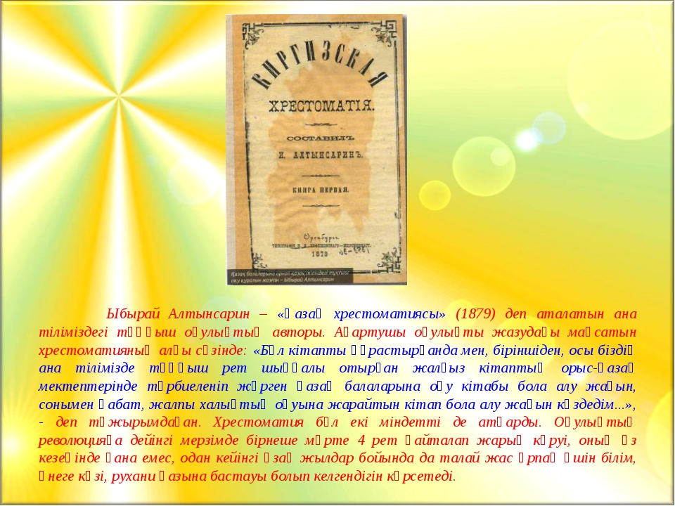 3-сурет 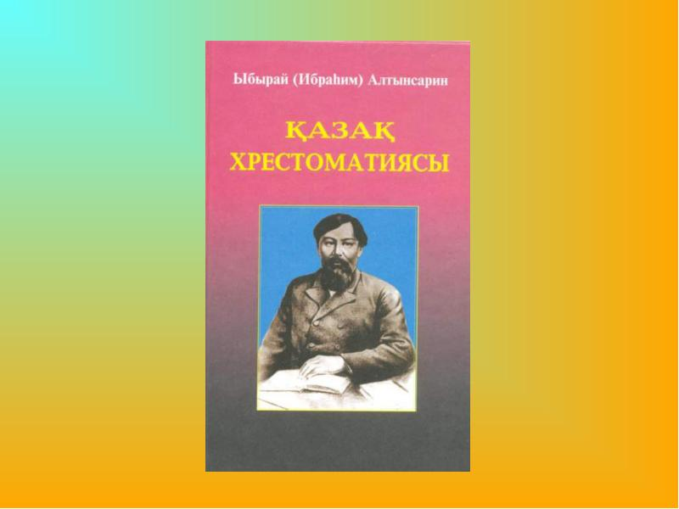 4-сурет

«Қазақ хрестоматиясы» балаларға арналған өлеңдер мен шағын әңгіме-новеллалардан құрастырылған болатын. Олардың бірқатарын өзі жазды, біразын сол кездегі орыс оқулықтарынан еркін аударып алды. Хрестоматияға қазақтың халық әдебиетінің үлгілерін де іріктеп кіргізді. «Қазақ хрестоматиясы» арқылы жеткен Ыбырайдың бүкіл әдеби мұрасы оның көркем шығарма жазуды ағартушылық идеясына бағындырғанын айқын көрсетеді. Ол әдебиетті бала санасына әсер ететін, оны жақсы, үлгілі істерге үйрететін күшті құрал деп бағалады. Ағартушы оқулықты жазудағы мақсатын хрестоматияның алғы сөзінде: «Бұл кітапты құрастырғанда мен, біріншіден, осы біздің ана тілімізде тұңғыш рет шыққалы отырған жалғыз кітаптың орыс - қазақ мектептерінде тәрбиеленіп жүрген қазақ балаларына оқу кітабы бола алу жағын, сонымен қабат, жалпы халықтың оқуына жарайтын кітап бола алу жағын көздедім…» — деп тұжырымдаған.

Ыбырай Алтынсариннің демократиялық-ағартушылық бағыты оның педагогикалық көзқарасының үш бірдей саласынан көрініс тапты. Біріншіден, бүкіл өмір жолын мектеп ашуға, қазақ балаларын оқуға тартуға, дүние ғылымдарын үйретуге және соған оқу құралдарын жазып шығаруға арнаса, екіншіден, өнегелі ұстаз, тәлімгер дайындауға, оларға күнделікті ғылыми-әдістемелік басшылық жасауға көңіл бөлді. Үшіншіден, шығармаларында қазақ халқының ХІХ ғасырдағы қоғамдық өмірінде болған саяси әлеуметтік мәселелерді жан-жақты қамтып жазуға жұмсады. Ол кез келген шығармаларында шәкірттерді адал, шыншыл, еңбек сүйгіш, өнерлі азамат болуға, жат мінезден бойын аулақ ұстауға шақырды. Қазақ халқының келешегі тек өнер-білімде деп түсінген ұлт ұстазы өз ойын іске асыруда түрлі кедергілерге кездесті, бірақ оларды табандылықпен жеңе отырып, өз мақсатын іске асыра білді.

Ыбырай Алтынсариннің өмірі жемісті, туған халқы үшін игілікті өмір болды. Ол өзінің өмірі мен қызметін ағарту жолына арнап, қазақ халқын орыс халқымен достыққа шақырады, Қазақ халқының мәдениетінің тарихынан көрнекті орын алатын қайраткерлердің бірі, халқымыздың мақтанышы, демократиялық бағыттағы ағартушысы, тұңғыш педагогі, ақын – жазушысы Ыбырай Алтынсарин өзінің алған білімін туған халқына тарту етіп, қазақ елі үшін оқу – ағарту саласында игі еңбек сіңірді. Ол ағартушылық алғашқы қадамында - ақ қазақ халқының келешегі ұлы халқының өмірімен, оның мәдениетімен тығыз байланысты екенін ашып айтты. Ағартушы жаңа дәуірдегі қазақ әдебиетінің қалыптасуына қомақты үлес қосты. Ол қазақ жастарын, ең алдымен, оқу, өнер, білім, техниканы игеруге шақырды Автор оқу, білімнің тек ізденіс, еңбекпен табылатынына мән берді. Бұған инемен құдық қазғандай ыждаһаттылық, талап пен сабырлық қажет екенін ескертеді. Ыбырай Алтынсарин өз халқын жан-тәнімен сүйген, халқының мәдени көркейіп өсуі үшін бойындағы бар күш-жігерін аянбай жұмсаған нағыз патриот еді. Білімге деген құштарлық, халқына қалтқысыз қызмет ету Ыбырай Алтынсариннің негізгі ұстанымы болды. Ол мәдениет пен білімнен артта қалған ел-жұртын көрші елдің өнер-білімін игеруге шақырып қана қоймай, сол игі істі тікелей жүзеге асыруға да өлшеусіз үлес қосты. Қазақ даласында тұңғыш рет орыс үлгісіндегі пәндік білім беретін мектептер ашып, оған орыс алфавиті негізінде оқулықтар жазды, өзі сабақ беріп, жаңа талапка сай келетін мұғалімдер дайындауға күш салды. Қазіргі өркениетті қазақ халқы не бәрі 48 жасында өмірден өткен Ыбырай атамызды ұлы ұстаз, педагог, ғалым, ірі қоғам қайраткері деп бағалап құрмет тұтады.

Қолданылған әдебиеттер:

1. Қазақ хрестоматиясы , 2007ж., “Білім” баспасы

2. Әлемдік педагогикалық ой-сана, 10 том, “Таймас” баспа үйі, 2010ж.

3. Қазақ әдебиеті 9-сынып “Мектеп” баспасы 2013ж

4. Ы.Алтынсарин тағылымы. Алматы 1991 ж

5. «Қазақ тілі мен әдебиет » журналы. 2008ж, № 4,5